CSS – vlastnosti barev a pozadí 20. 3. 2024

CSS – definice barev

Barva textu se nastavuje vlastností color. Je dědičná a její výchozí hodnota závisí na klientově nastavení (typicky černá).

Chcete-li nastavit implicitní barvu textu pro celou stránku, ideálně se k tomu hodí prvek <body>, který v sobě nese celou její viditelnou část. Chcete-li tedy mít veškerý text na stránce šedý, použijte pravidlo

body {
color: gray;
}

Zadávání hodnot
Existuje celkem pět různých způsobů, jak zadat hodnotu zvolené barvy.

1. způsob – jméno barvy

Některým barvám byla přidělena jména. Sahají od běžných (red, green, blue) až po esoterická (teal, maroon).
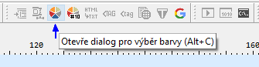
PSPad editor – Dialog pro výběr barvy <Alt> <C> nebo

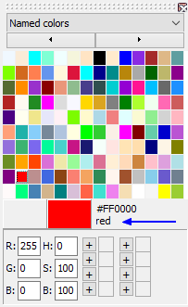

2. způsob - #RRGGBB

Přesná definice barvy v RGB režimu. Zadává se v podobě šesti číslic v šestnáctkové soustavě, z nichž první dvě označují intenzitu červené, druhé dvě zelené a poslední dvě modré složky. Toto je klasický způsob zadávání barev ve webu.
Většina současných grafických editorů podporuje tento formát zápisu. Díky tomu můžete barvu zvolit interaktivně a pak si přečíst její kód.

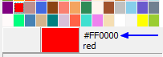
3. způsob - #RGB

Zkratka předchozí varianty. Používá pro každou barevnou složku jen jednu šestnáctkovou číslici, která zastupuje dvojici stejných číslic z předchozího zápisu. Barva #fc0 je tedy totéž co #ffcc00.

4. způsob - rgb(r, g, b)

Opět se zadávají intenzity jednotlivých barevných složek, tentokrát ale čísly v desítkové soustavě, jejichž hodnota se pro každou složku pohybuje v rozmezí od 0 do 255.

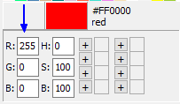

5. způsob - rgb(r%, g%, b%)

Varianta podobná předchozí, intenzita jednotlivých složek se ale zadává v procentech. Jejich hodnoty se pochopitelně pohybují od 0 % do 100 %.

Průhlednost barvy

aplha – průhlednost, hodnota v rozmezí 0 – 1; 0 – element je úplně průhledný; 1 – element není vůbec průhledný; 0.5 – element je průhledný z poloviny.

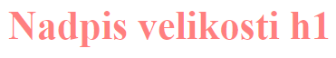
h1 {
color:rgba(255, 0, 0, 0.5);
}

Příklad:

Chcete-li mít nadpis stránky červený, je následujících pět pravidel zcela ekvivalentních:

h1 {
color: red;
}
h1 {
color: #ff0000;
}
h1 {
color: #f00;
}
h1 {
color: rgb(255,0,0);
}
h1 {
color: rgb(100%,0%,0%);
}

Barva pozadí

K nastavení barvy pozadí slouží vlastnost background-color. Vlastnost není dědičná, ale její výchozí hodnotou je průhledné pozadí.

Je rozumné definovat barvu textu a pozadí společně. Rozhodně se nikdy nespoléhejte na výchozí nastavení v klientovi. Kdybyste například změnili barvu textu své stránky na tmavě hnědou a pozadí neurčili, může se stát, že stránku navštíví uživatel, který má jako implicitní nastavení ve svém klientovi bílý text na černém pozadí.
Vy mu předefinujete barvu textu, ale pozadí zůstane nezměněno. Výsledkem bude tmavě hnědý text na černém pozadí, což je krajně nežádoucí kombinace.

Kdykoli měníte barvu textu či pozadí, myslete na to, aby se stejnému nebo jemu nadřazenému prvku nastavila i vhodná párová barva.

Jaké barvy zvolit

Při návrhu stránek musíte najít alespoň čtyři barvy, které budou dohromady fungovat:
- pozadí stránky
- text
- nenavštívené odkazy
- navštívené odkazy

Pozadí a text

Základem bývají první dvě barvy, od nichž se odvíjí vše další. Základní podmínkou je, aby byly dostatečně kontrastní. Tedy buď velmi tmavý text na světlém pozadí, nebo velmi světlý text na tmavém pozadí.
Zvolíte-li nedostatečný kontrast, budou stránky velmi špatně čitelné a pro čtenáře únavné.

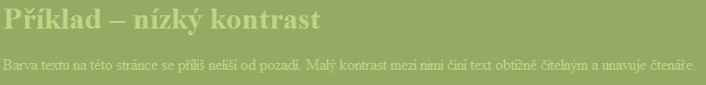

Barvy pro pozadí a text by neměly být příliš intenzívní. Sytá barva na sebe strhává pozornost a komplikuje soustředění na obsah textu. Syté barvy si můžete dovolit pro krátké texty (např. nadpisy).

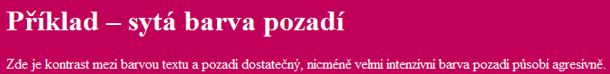

Ještě horší samozřejmě je, když zvolíte dvě syté barvy – jak pro text, tak pro pozadí.

Vyhýbejte se také kombinaci modré s červenou. Lidské oko má tendenci zaostřovat každou z nich jinak a jakmile se ocitne červený text na modrém pozadí či naopak, je výsledek pro čtenáře velmi nepříjemný.

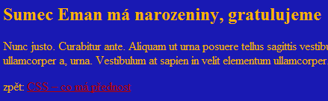

Ideální je tedy kombinace pastelové (čili nepříliš syté) barvy s barvou velmi tmavou. Která z nich bude náležet textu a která pozadí už je na vašem uvážení.

Odkazy

Barva odkazů by se měla dostatečně lišit od běžného textu a zároveň by měla zachovat dostatečný kontrast vůči pozadí. Často se pro ně volí výrazná barva, aby odkazy byly nápadné a „vyčnívaly“ z textu.

Zajímavou otázkou je také vztah barvy navštívených a nenavštívených odkazů. Není vhodné zvolit pro ně dvě diametrálně odlišné barvy, protože pak není jasné, která barva má jaký význam. Vhodnější je volit barvu navštívených odkazů „někde mezi“ barvou odkazů a barvou textu. Navštívené odkazy jsou pak méně výrazné než nenavštívené a význam barev je zjevný na první pohled.

Čili pokud například zvolíte černý text na bílém pozadí a jasně červené nenavštívené odkazy, je ideální barvou pro navštívené odkazy tmavě červená – například

body {
color: #000;
background-color: #fff;
}
a:link {
color: #f00;
}
a:visited {
color: #600;
}

Podpůrné nástroje

Na webu najdete celou řadu stránek s nástroji usnadňujícími výběr barev a jejich kombinací.

Určitě se podívejte na kuler firmy Adobe, kde uživatelé zveřejňují a hodnotí své barevné sady. Můžete vyhledávat, můžete hodnotit, můžete upravovat a můžete si nechat zhodnotit své kombinace. Skvělý pomocník při barvení webu.

https://color.adobe.com/cs/create/color-wheel/

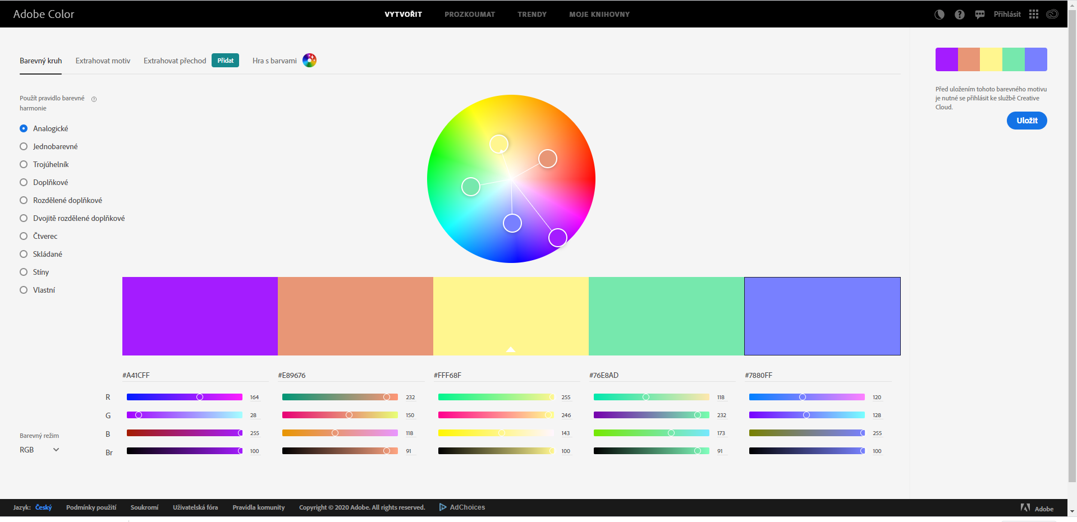

Užitečný je také generátor barevných schémat od Petra Staníčka, čili pixyho. Vedle schémat odvozených z jedné výchozí barvy umí i schémata kontrastní. Dokáže také simulovat barevné zrakové vady, takže si můžete udělat představu, jak vaše stránky uvidí člověk s porušeným barvocitem.

http://paletton.com

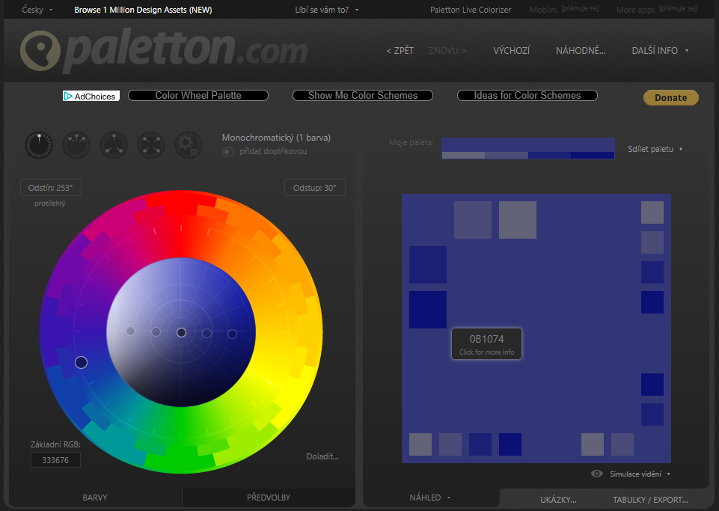
https://coolors.co/generate

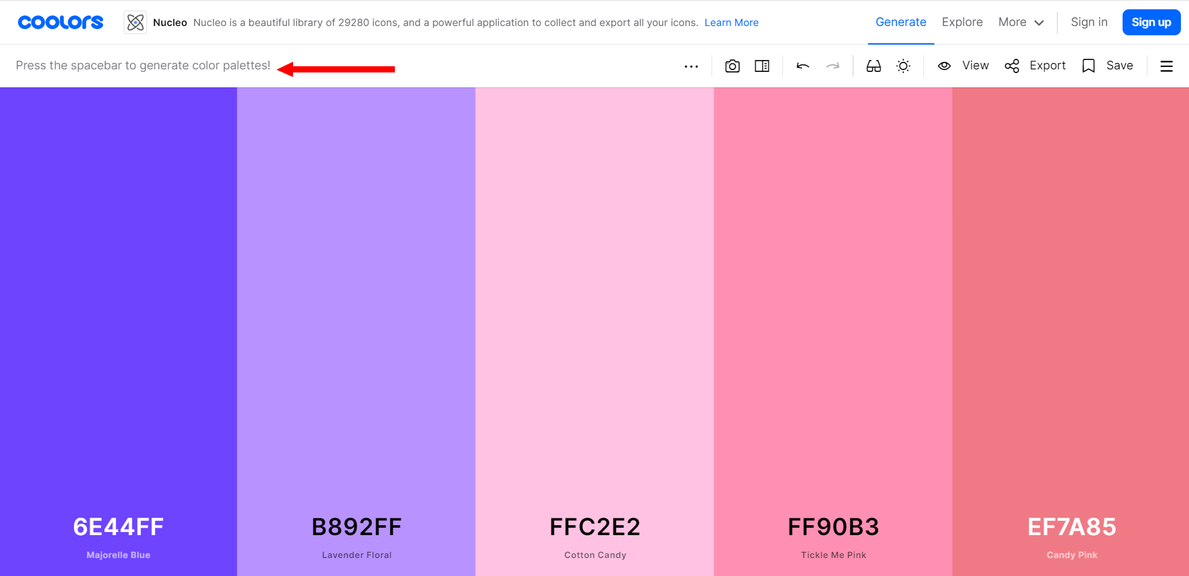

Obrázek na pozadí

Na pozadí prvku se dá umístit i obrázek. Slouží k tomu vlastnost background-image, jejíž hodnotou je adresa (URL) vkládaného obrázku. Zapisuje se v následujícím tvaru:

background-image: url(pozadi.jpg);

Poloha

Vlastnost background-position řídí polohu obrázku v rámci plochy dané prvkem. Můžete ji ovládat ve směru vodorovném i svislém. Pro zadávání hodnot máte k dispozici následující alternativy:

klíčová slova

left (doleva), right (doprava), top (nahoru), bottom (dolů) a center (doprostřed).

Můžete použít kombinaci, například

background-position: top left;

umístí obrázek do levého horního rohu. Použijete-li jen jedno slovo, ve druhém směru se automaticky doplní center.
Takže umístění doprostřed ke spodnímu okraji zajistí

background-position: bottom;

Přesná vzdálenost

uvedená v některé z jednotek podporovaných CSS. Udává vzdálenost levého horního rohu obrázku od levého horního rohu plochy pozadí prvku. Jako první se uvádí posunutí ve vodorovném směru. Chcete-li obrázek umístit o 100 pixelů doprava a o 20 pixelů dolů, použijte

background-position: 100px 20px;

Opakování

Dalším důležitým aspektem pro obrázek v pozadí je, zda se má či nemá opakovat. Obrázkem můžete „vydlaždičkovat“ celou plochu, nebo jej naopak umístit jen jednou na určité místo. Rozhoduje o tom vlastnost background-repeat s těmito hodnotami:
- repeat – opakovat obrázek v obou směrech a pokrýt tak celou plochu prvku
- no-repeat – umístit obrázek jen jednou
- repeat-x – opakovat obrázek jen ve vodorovném směru
- repeat-y – opakovat obrázek jen ve svislém směru

Opakování lze kombinovat s výše popsaným určením polohy. Použijete-li obě vlastnosti, první exemplář obrázku se umístí do vámi předepsané pozice a od něj pak začne opakování.

Výchozí hodnotou je repeat – neřeknete-li jinak, vyplní se celé pozadí prvku opakovanými výskyty obrázku.

Příklad opakování v jednom směru

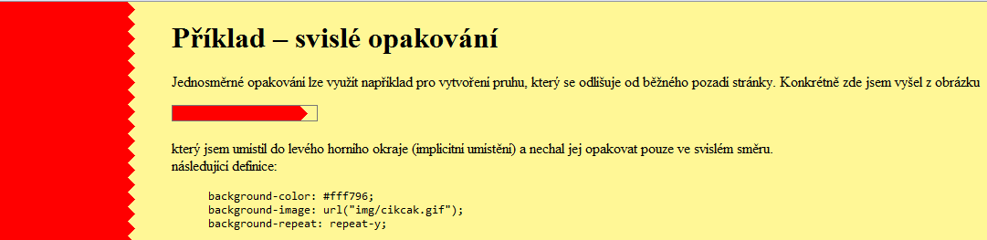

Na co si dát pozor

Hrany a kontrasty rozbijí text natolik, že nenajdete žádnou barvu, aby text byl rozumně čitelný.

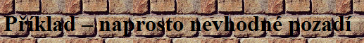

Bezpečné barvy

Paleta bezpečných barev má 216 položek. Jedná se o barvy, které by měl mít k dispozici libovolný WWW klient v libovolném operačním systému, podporujícím 256 barev. Díky tomu nedochází k ditheringu (nahrazení barvy směsí různobarevných teček, které vytvářejí dojem původní barvy).

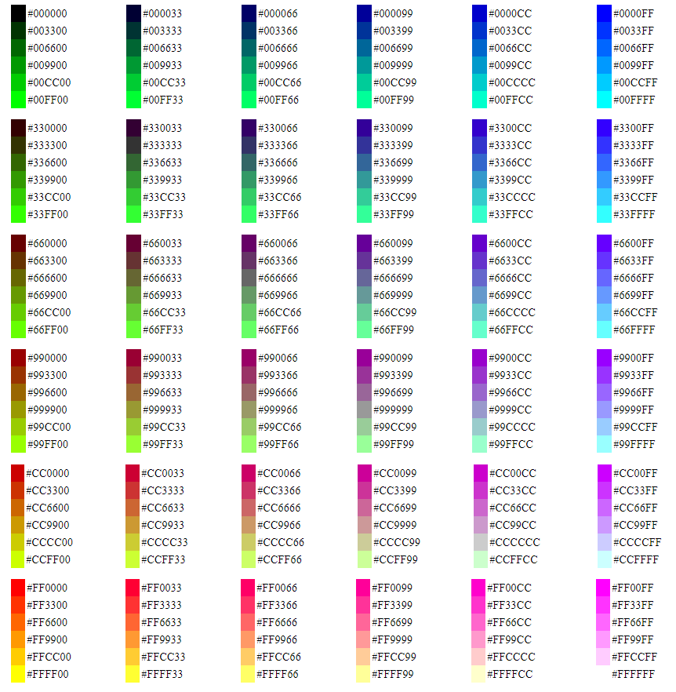

16 bezpečných stupňů šedi
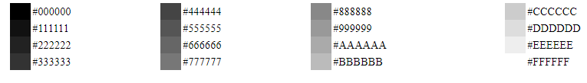

16 základních barev
